Demo Yayınevi Tanıtım Bülteni
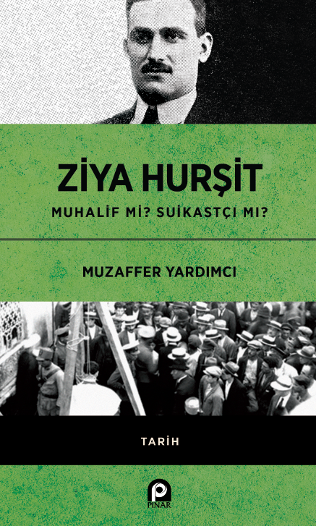 | Eser Adı: Ziya Hurşit Muhalif mi Suikastçi mi?  Yazar Adı: Muzaffer Yardımcı  Tür Serisi: Tarih Araştırmaları/Tarih  Cilt Bilgisi: AMERİKAN  Kitap Dili: Türkçe  İç Sayfa: HOLMEN SB 60  Kapak: BRISTOL AMERİKAN 230  Selefon Türü: MAT SELEFON  Basım Tarihi: 2025  Sayfa Sayısı: 200  Kitap Boyutları: 135 X 210 mm  ISBN No: 9789753525169  Etiket Fiyatı: 380,00 TL
Kitap Tanıtım Yazısı : (Arka Kapak)

Kitabın detay sayfasına buradan ulaşabilirsiniz :
https://pinaryayinlari.com/kitaplar/ziya-hursit-muhalif-mi-suikastci-mi-361.html
Pınar Yayınları



